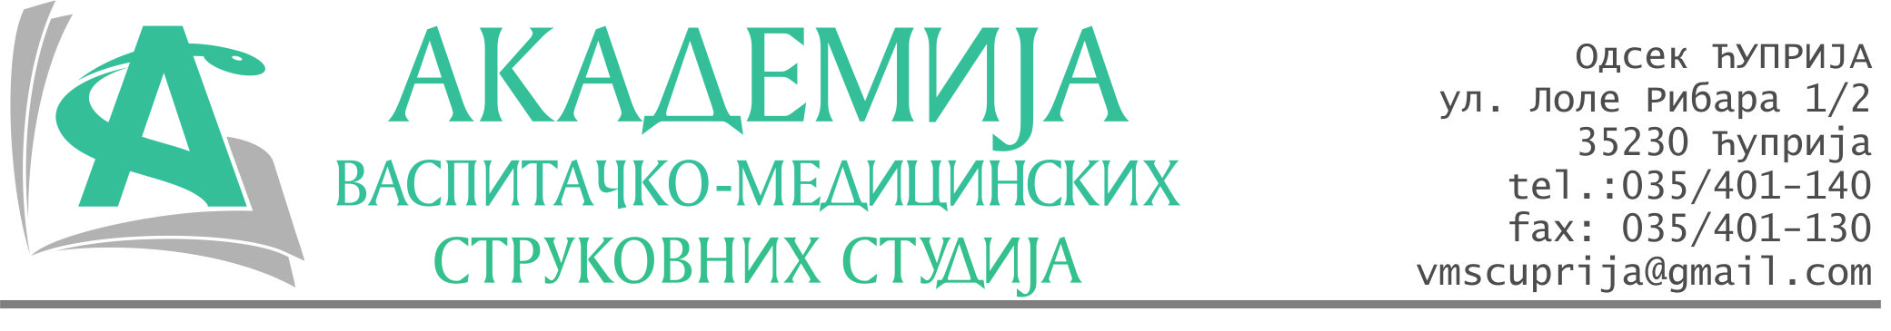
РЕПУБЛИКА СРБИЈА
Академија васпитачко-медицинских струковних студија
Крушевац
Број: 01-142/2025-16
Датум: 13.03.2025.год.

На основу члана 27. Закона о јавним набавкама („Службени гласник РС“, број 91/2019 и 92/2023), члана 76. Правилника о ближем уређивању поступка јавних набавки, набавки на које се закон не примењује и набавки друштвених и других посебних услуга и Одлуке о спровођењу поступка набавке дел.бр.01-141/2025-16 од 13.03.2025.године, Академија васпитачко-медицинских струковних студија (даље: Наручилац) упућује:

Позив за подношење понуда за набавку на коју се Закон не примењује
бр.16-2.2.30/25: Услуге штампања

Подаци о наручиоцу:
Академија васпитачко-медицинских струковних студија.
Адреса: Балканска 18, 37000 Крушевац.
ПИБ: 111540278.
МБ: 17922076.
Шифра делатности: 8542 -високо образовање.
Особа за контакт: Никола Миљковић, руководилац послова јавних набавки.
е-mail: nikola.miljkovic.vms@gmail.com

Предмет набавке: Услуге штампања.
Рок за достављање понуда | 31.03.2025. године до 12:00 часова
Начин достављања понуда | Лично или поштом на адресу: Булевар војске бб, Ћуприја или на e-mail: nikola.miljkovic.vms@gmail.com
Обавезни елементи понуде | Према обрасцу понуде
Критеријум за избор најповољније понуде | Најниже понуђена цена

Наручилац ће одлуку о избору најповољније понуде донети у року од 3 дана од истека рока за достављање понуда.
Наручилац задржава право да:
- изабере једног од понуђача у зависности од повољности понуде,
- одустане од вршења избора ако установи да ниједна понуда не одговара захтевима Наручиоца.
Појединачна и укупна цена наведена у понуди обухвата све пратеће трошкове по паритету ф-ко адреса наручиоца.

Руководилац послова јавних набавки
Никола Миљковић, дипл.правник

____________________________

ОБРАЗАЦ ПОНУДЕ ЗА НАБАВКУ
бр.16-2.2.30/25: Услуге штампања
Назив понуђача
Адреса
Матични број
ПИБ
Број рачуна
Одговорно лице

СПЕЦИФИКАЦИЈА
Р.бр. | Опис | Тираж | Јединична цена без ПДВ-а | Укупна цена без ПДВ-а
 | Формат: Б5  Обим (укупно страна): 198  Папир унутрашњи: 80 гр офсет, црно - бели  Папир корице: 300 гр кунстдрук, црно - бели  Пластика: да (спољна страна)  Повез: лепљење (лајмовање) | 30

Укупна понуђена цена са ПДВ-ом: ________________ динара.

Рок важења понуде: 30 дана од пријема понуде.

Рок за потписивање уговора: 5 дана од доношења одлуке о додели уговора.

Рок за предају предмета набавке Наручиоцу: 8 дана од потписивања уговора и достављања припреме за штампу.

Рок плаћања: 3 дана од предаје целог тиража и потписивања записника о примопредаји.

У __________________ Потпис овлашћеног лица
М.П.
Дана ______________2025.год

